**MINISTERUL EDUCAȚIEI ȘI CERCETĂRII**

**Universitatea Tehnică a Moldovei**

**Facultatea Calculatoare Informatică și Microelectronică**

**Departamentul Ingineri Software și Automatică**

**Programul de studii: Tehnologia Informației**

**Lucrare de laborator Nr.3**

**Disciplina:** Planificarea și estimarea costurilor unui proiect IT

**Tema:** Crearea unei matrice de responsabilitate (RAM)

**A efectuat:** Cătălin Popa,

st. gr. TI-211

**A verificat:** Dumitru MORARU,

lect. univ.

**Chișinău 2024**

1. MATRICEA DE RESPONSABILITATE

Proiectele moderne implică adesea colaborarea între diverse departamente, specialiști și părți interesate, ceea ce poate duce la confuzii în ceea ce privește responsabilitățile și rolurile fiecărei persoane implicate. Aici intervine matricea de responsabilitate, un instrument managerial care ajută la clarificarea acestor aspecte esențiale. Matricea RAM, cunoscută și sub denumirea de matrice RACI, este o metodă vizuală care facilitează organizarea și coordonarea activităților într-un proiect. Prin structurarea sarcinilor și a rolurilor într-un mod clar și concis, RAM permite echipelor să înțeleagă rapid cine este responsabil pentru fiecare activitate, cine trebuie să aprobe deciziile, cine ar trebui consultat pentru expertiză și cine trebuie informat despre progresul proiectului. Un alt aspect important al matricei RAM este că aceasta promovează transparența și responsabilitatea. Fiecare membru al echipei știe exact ce se așteaptă de la el și cum contribuie la obiectivele generale ale proiectului. Această claritate nu doar că îmbunătățește eficiența operațională, dar contribuie și la crearea unui mediu de lucru mai colaborativ și mai motivant. Matricea RAM este utilizată pe scară largă în diverse domenii, de la IT și inginerie până la marketing și resurse umane. Indiferent de sectorul în care este aplicată, beneficiile sale sunt evidente: reducerea confuziilor, îmbunătățirea comunicării între membrii echipei și asigurarea unei alocări eficiente a resurselor. Pentru sistemul de gestionare a fișierelor, matricea RAM va fi realizată pe baza activitățile din diagrama Gantt, acestea sunt ilustrate în figura 1.1.

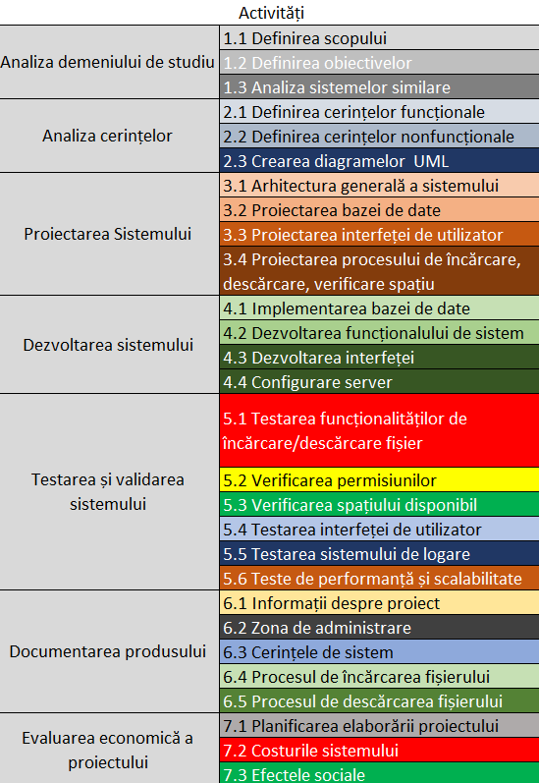

Figura 1.1. Diagrama Gantt a sistemului cu activitățile

Pe baza acestor activități, a fost realizată matricea de responsabilitate, care este ilustrată în figura 1.2.

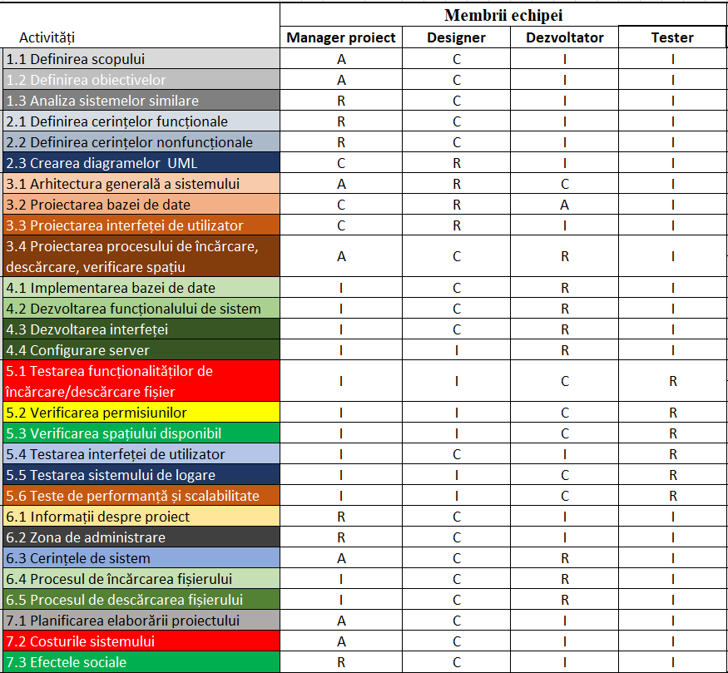

Figura 1.2. Matricea de responsabilitate

Se observă că responsabilitățile au fost acordate prin patru atribute esențiale:

* R, care reprezintă responsabil;
* A, care reprezintă aprobat;
* C, care reprezintă consultat;
* I, care reprezintă informat.

Managerul de proiect are rolul de coordonator general al proiectului. Este aprobat pentru definirea scopului și obiectivelor proiectului, precum și pentru planificarea și coordonarea resurselor. În plus, managerul este consultat și informat în activitățile legate de arhitectura și cerințele sistemului. Designer-ul răspunde activitățile de proiectare. Este responsabil pentru crearea diagramelor UML, interfeței de utilizator și arhitecturii sistemului. De asemenea, designerul este consultat în activitățile care necesită expertiză vizuală și structurală. Dezvoltatorul are rolul de implementator tehnic al funcționalităților. Este responsabil pentru dezvoltarea interfeței și a proceselor de încărcare și descărcare a fișierelor. De asemenea, dezvoltatorul participă ca parte consultativă în activitățile care necesită expertiză tehnică. Ultimul membru al echipei, este testerul. Acesta are rol de a asigura calitatea sistemului. Este responsabil pentru verificarea permisiunilor, testarea interfețelor și realizarea testelor de performanță și scalabilitate. Testerul este, de asemenea, consultat și informat cu privire la rezultatele funcționale și arhitecturale.

Astfel, fiecare membru al echipei are o înțelegere clară a responsabilităților sale, ceea ce minimizează confuziile. Prin clarificarea rolurilor și responsabilităților, aceasta contribuie la succesul proiectului și la atingerea obiectivelor stabilite.

BIBLIOGRAFIE

* + - 1. ITPEDIA: *Modelul RACI*, Site-ul oficial Itpedia, © 2024 [citat 24.11.2024]. Disponibil: <https://ro.itpedia.nl/2017/04/05/responsibility-assignment-matrix-raci-model/>
      2. VIRTUALBOARD: *Matricea RACI*, Site-ul oficial Virtualboard, © 2024 [citat 24.11.2024]. Disponibil: [https://virtualboard.ro/managementul-proiectelor/matricea-raci-matricea -alocarii-sarcinilor](https://virtualboard.ro/managementul-proiectelor/matricea-raci-matricea)
      3. NEXTUP: *Raci Matrix*, Site-ul oficial NextUp, © 2024 [citat 24.11.2024]. Disponibil: <https://nextup.ro/articole/raci-matrix-ce-inseamna-matricea-raci-si-cum-ajuta-in-alocarea-sarcinilor/>